NOMES GEOGRÁFICOS NO CENTRO DE JUIZ DE FORA – MG: RECORTE ESPACIAL ENTRE AS AVENIDAS BARÃO DO RIO BRANCO, PRESIDENTE ITAMAR FRANCO E GETÚLIO VARGAS

Rodrigo Batista Lobato
Universidade Federal de Juiz de Fora/ICH – Rua Lourenço Kelmer, s/n – Campus Universitário
São Pedro – CEP: 36036-900 – Juiz de Fora – MG
E-mail: rodrigolobato.geo@gmail.com

Dominique Brunno de Castro Morem
Universidade Federal de Juiz de Fora/ICH – Rua Lourenço Kelmer, s/n – Campus Universitário
São Pedro – CEP: 36036-900 – Juiz de Fora – MG
E-mail: domi_castro@hotmail.com

Hérika Teixeira de Souza
Universidade Federal de Juiz de Fora/ICH – Rua Lourenço Kelmer, s/n – Campus Universitário
São Pedro – CEP: 36036-900 – Juiz de Fora – MG
E-mail: herikatsouza@gmail.com

Juliana Maria Lawall de Paiva
Universidade Federal de Juiz de Fora/ICH – Rua Lourenço Kelmer, s/n – Campus Universitário
São Pedro – CEP: 36036-900 – Juiz de Fora – MG
E-mail: jujulawall@yahoo.com.br

Joyce Catarina Lamas Costa
Universidade Federal de Juiz de Fora/ICH – Rua Lourenço Kelmer, s/n – Campus Universitário
São Pedro – CEP: 36036-900 – Juiz de Fora – MG
E-mail: joyce.catarina15@gmail.com

Francisco Carlos Moreira Gomes
Universidade Federal de Juiz de Fora/ICH – Rua Lourenço Kelmer, s/n – Campus Universitário
São Pedro – CEP: 36036-900 – Juiz de Fora – MG
E-mail: franciscocarlosmoreiragomes@gmail.com

Resumo
O presente artigo debruçou-se na área correspondente ao triângulo formado entre a Avenida Barão do Rio Branco (que inclusive, é a mais antiga da cidade), Avenida Presidente Itamar Franco, e Avenida Getúlio Vargas, localizada no centro da cidade de Juiz de Fora, observando os nomes geográficos das 16 vias contidas nesta área, através de levantamento bibliográfico, trabalho de campo e visita nos órgãos oficiais do próprio município, assim como, tendo como objetivo realizar a classificação toponímica desses nomes, levantamento das quantidades de vezes seus logradouros foram alterados e ainda, identificar o período histórico de tais mudanças, permitindo então, compreender essa relação histórico-cultural e que tipo de mensagem essas Formas Simbólicas Espaciais transmitem.
Informações sobre o Artigo

Data de Recebimento:
09/2017
Data de Aprovação:
02/2018

Palavras-chave: Nomes Geográficos; Formas Simbólicas Espaciais; Logradouros de Juiz de Fora.

Abstract
This article has in the area corresponding to the triangle formed between Barão do Rio Branco Avenue (even, is the oldest in the city), Presidente Itamar Franco Avenue, and Getúlio Vargas Avenue, located in the Centre of the city of Juiz de Fora, noting the geographical names of the 16 tracks contained in this area, through bibliographical survey, field work and visit the official organs of the city, as well as itself, aiming to carry out the classification locative of these names, survey of the amounts of times his patio were changed and identify the historical period of such changes, allowing then, understand that historical and cultural relationship and what kind of message these symbolic forms in space transmit.
Keywords: Geographical Names; Spatial Symbolic Forms; Patio of Juiz de Fora.

- Introdução

Todo indivíduo quando nasce, via de regra, precisa de ser registrado em um cartório com as informações do nome do pai e da mãe, e desta maneira, o mesmo tem um nome e sobrenome, possuindo um histórico por trás do seu nome familiar e uma identidade pessoal que será construída ao longo de sua vida que estará atrelada ao seu nome.
Com os espaços geográficos a lógica não se difere, pois, os locais que não possuem nomes, não tem uma identidade, que é construída com a vinculação entre topônimo e a posição geográfica. O batismo dos lugares é considerado por com Jackson (1992, p.168), como fazer a sua história espacial, iniciando e terminando com a língua. O simples ato de nomeação, torna o espaço simbolicamente transformado em lugar, ou seja, um espaço com história.
Ao referir-se a tal assunto, Santos (2007), elucida que a cartografia através da construção dos mapas, torna-se um modelo de representação de todas as ocorrências marcantes na superfície terrestre, assume o papel de tornar-se o registro e a certidão de nascimento das feições geográficas, que marcam a passagem do homem sobre a superfície de nosso planeta.
Por conseguinte, Seemann (2005), diz que, assim como os nomes próprios de pessoas, o batismo dos lugares depende muito dos critérios do observador que decide o que tem destaque ou não na paisagem e o que merece menção.
A respeito da importância dos nomes geográficos, assim como, a falta de visibilidade dos topônimos nos mapas, como exemplo prático, tem-se a Organização Não Governamental (ONG) Afroreage localizada na favela de Vigário Geral, que tem mobilizado a população de outras favelas no município do Rio de Janeiro a se organizarem para legitimar a sua existência nos mapas, em outras palavras, a vetorização de suas ruas e seus devidos topônimos.
Mesmo que tais topônimos das comunidades carentes existam no dia a dia, mas que não estavam sendo descritos nos mapas, deixavam os moradores dessas localidades com o sentimento de não existência, com a indagação: “Cadê eu aí no mapa? ”.
O nome geográfico, está inserido dentro dos estudos onomásticos que correspondem à área da Lexicologia direcionada para o estudo do nome próprio, que se subdivide em duas vertentes de pesquisa, sendo: uma que é voltada para o nome próprio das pessoas (Antroponímia); e o nome próprio dos lugares (Toponímia), salientado por Dick (1990) e Souza e Menezes (2011), no qual, tem-se outro aspecto levantado por Santos (2008, p.11), e compreende que, estando os topônimos descendente da Onomástica, considera chama-la também de toponomástica.
Ainda nesta mesma linha de considerações, de acordo com Menezes e Santos (2006), pode-se incluir também o termo Geonímia, este que, fica então conceituado como, os nomes geográficos identificadores de quaisquer feições geográficas naturais ou antrópicas, recorrentes sobre a superfície terrestre e passíveis de serem georreferenciadas.
Outra maneira de abordar os nomes geográficos, é apresentado por Rosendahl e Corrêa (2013, p.12), através das Formas Simbólicas Espaciais (FSE), evidenciando que que este conceito envolve a toponímia, assim como, as FSE associadas ao passado e a lugares, como nomes de ruas e cidades, espaços públicos, prédios, praças, pontes, entre outras formas que podem ser aqueles naturais ou construídas pelo homem.
Para o mesmo autor, tais formas simbólicas tornam-se formas simbólicas espaciais quando diretamente relacionadas ao espaço, constituindo-se em fixos e fluxos, isto é, localizações e itinerários.
Neste sentido, não pode-se perder de vista que não existe uma neutralidade, quando um dado espaço geográfico é nomeado ou renomeado, de modo que, existe uma relação entre linguagem, poder territorial e identidade que é considerada na toponímia, como afirma Azaryahu e Golan (2001), e ratificado por Corrêa (2016), que a toponímia (que é entendida como uma FSE), constitui-se uma marca cultural impregnada, em muitos casos, de um intencional sentido político.
Como exemplo para este sentido político que essas FSE toponímicas exercem, podemos consultar os trabalhos de Azaryahu e Golan (2001), que aborda o conflito entre israelenses e palestinos, mediada pela renomeação por meio da hebraicização dos nomes geográficos, assim como, Alderman (2005), demonstra a tensão envolvendo a nomeação do nome do herói negro Martn Luter King nos logradouros estadunidenses é rejeitada em ruas principais de uma população branca.
Tal sentido político nos espaços geográficos, expressos através dos nomes dos lugares, são refletidos na Cartografia, sobretudo, na Cartografia dos livros escolares que cumprem o papel de comunicar para as futuras gerações a noção de território nacional, no qual, a toponímia desempenha importante função, como enfatiza Corrêa (2007).
Portanto, o objetivo deste artigo ao observar os nomes geográficos no centro da cidade de Juiz de Fora – MG, destacando a classificação dos topônimos; as alterações ocorridas nos nomes das ruas com o decorrer dos anos; os períodos históricos que ocorreram tais alterações das renomeações toponímicas, para compreensão dessa relação histórico-cultural e que tipo de mensagem essas Formas Simbólicas Espaciais transmitem.

- Procedimentos Metodológicos

A presente pesquisa desenvolve-se no município de Juiz de Fora, este que pertencente a região Sul do estado de Minas Gerais e conta com aproximadamente 11.000 habitantes segundo o Censo realizado em 2010 do Instituo Brasileiro de Geografia e Estatística (IBGE).
Para a realização deste trabalho, o recorte espacial escolhido deu-se pela importância no centro da cidade, e assim, contribuir para uma melhor compreensão da evolução história dos nomes dos lugares desta parte da cidade.
Após tal escolha, fez-se uma investigação dos nomes das 16 ruas que estão inseridas no triângulo formado entre as Avenidas Barão do Rio Branco (que inclusive, é a mais antiga da cidade), Avenida Presidente Itamar Franco, e Avenida Getúlio Vargas, vide figura 01.
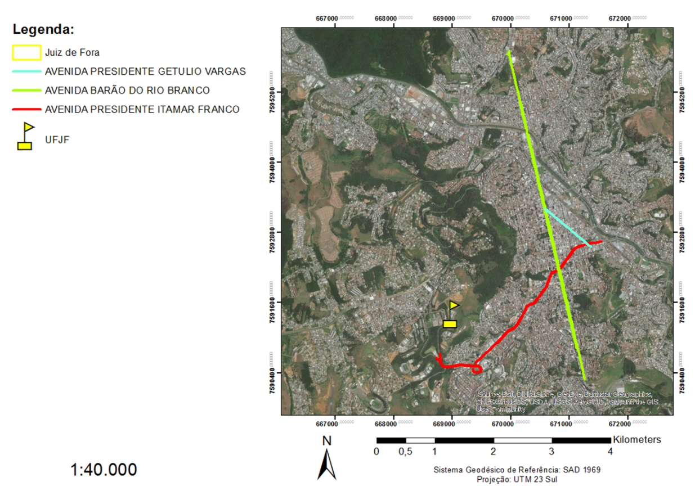
FIGURA 1: Área de estudo.

Com o mapa do triângulo destas avenidas, pode-se realizar o trabalho de campo na área de estudo, que resultou no levantamento dos nomes das ruas, e confrontar com os dados a serem pesquisados na etapa posterior.
Sendo assim, fez-se a pesquisa bibliográfica, tanto em periódicos, dissertações, teses, assim como, no acervo das algumas instituições do município, entre estas tem-se, a Fundação Cultural Alfredo Ferreira Lage (FUNALFA), a Câmara Municipal na Prefeitura Municipal, o Arquivo Histórico da cidade e também a Biblioteca Pública de Juiz de Fora. Esta etapa da pesquisa, no que tange as visitas realizadas, foi mister, para assim, conhecer quantas modificações cada rua teve, classificar seu topônimo, e saber da sua história ao longo dos anos desde sua criação.
Na última etapa, vetorizou-se através do Software de Sistemas de Informações Geográficas (SIG), ArcGIS da ESRI, as ruas inseridas no polígono de interesse, de tal modo, os atributos no que tange, as ruas de acordo com o seu nome e a sua classificação toponímica; quantas vezes que as vias sofreram alterações; e o seu respectivo período histórico de criação ou alteração.

- Resultados e Discussão

A seguir, apresenta-se desta forma, os resultados obtidos a partir, do trabalho de campo realizado, e também, da pesquisa bibliográfica a respeito desta FSE no centro de Juiz de Fora.
Dessa maneira, geramos três mapas para realizar as análises que demonstram respectivamente, a classificação dos topônimos, figura 02, o número de vezes que cada rua sofreu alteração de nome, figura 04, e o ano de alteração do nome de cada rua correspondente ao seu período histórico, figura 05, além de, um gráfico com os valores numéricos de cada levantamento, Gráfico 01: a), b), e c).

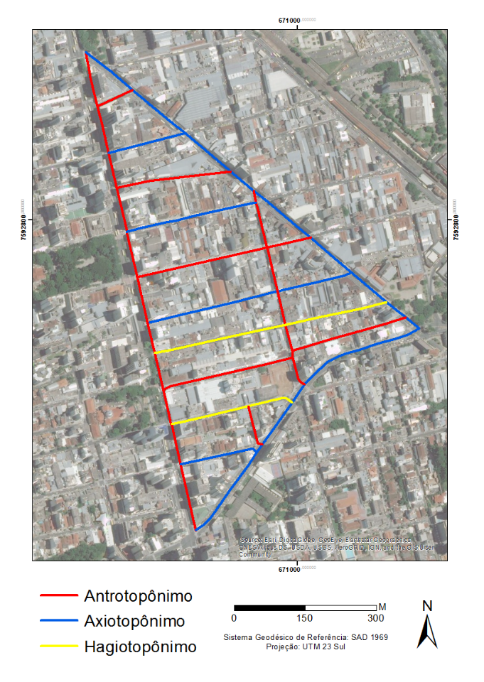 | 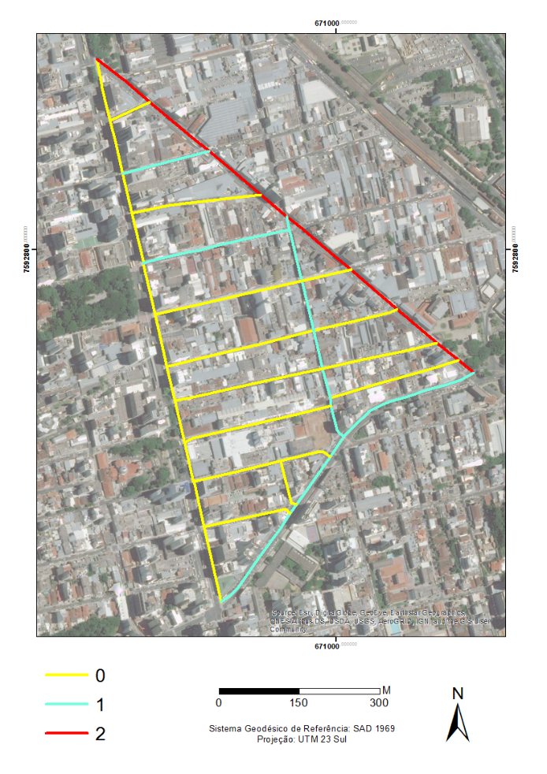
FIGURA 2: Classificação dos topônimos. | FIGURA 3: Quantidade de alterações das ruas.
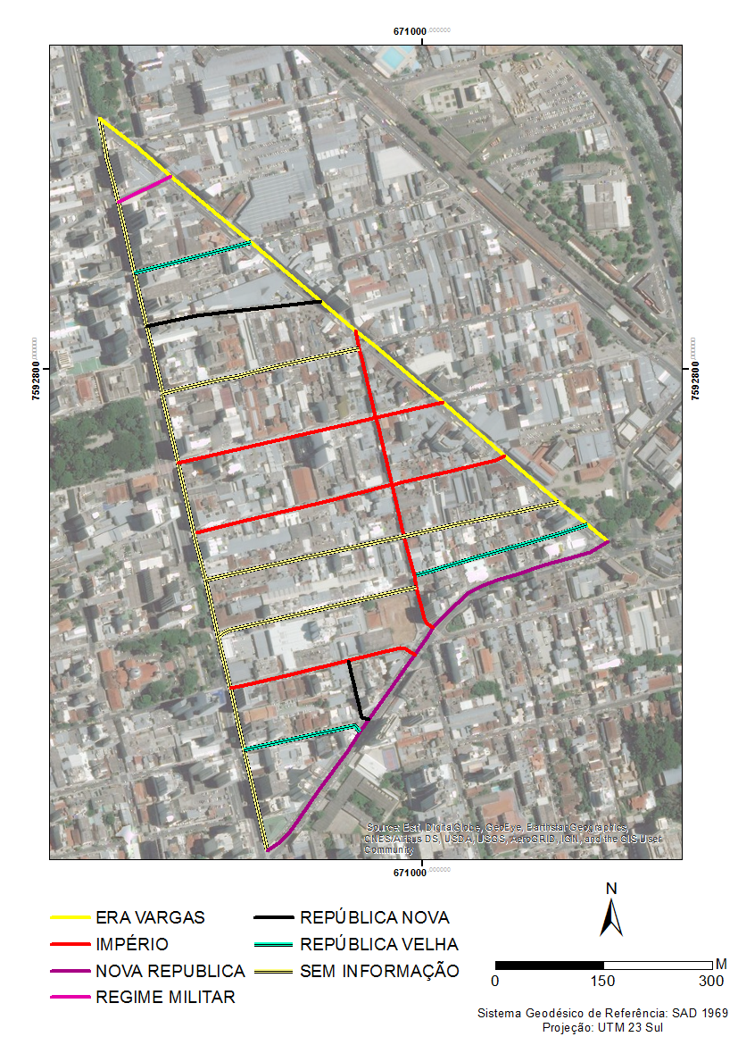 |  | 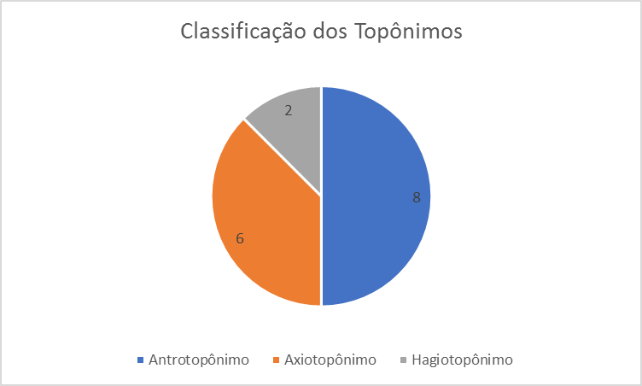  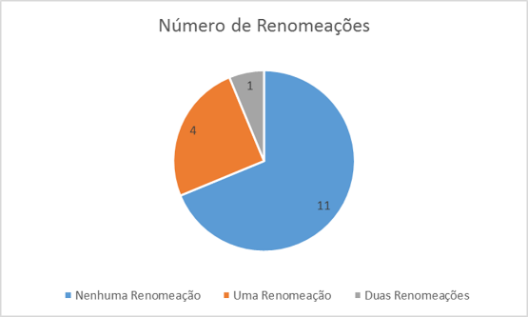  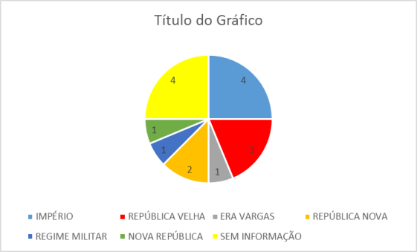  Período Histórico
FIGURA 4: Alterações nos períodos históricos. |  | GRÁFICO 1: a) Classificação dos topônimos, b) Alterações, c) Período histórico.

A figura 02, apresenta a classificação dos topônimos de cada rua da área de interesse. Foi possível identificar a presença de três tipos de topônimos: Hagiotopônimo, referente a nomes religiosos e/ou sagrado, o Antropônimo, baseado em nome de próprio de pessoas e o Axiotopônimo, estes com referência a títulos de pessoas acompanhadas de nome próprio. Como exemplo, tem-se: Hagiotopônimo: Rua Espírito Santo e Rua Santa Rita, Antropônimo: Rua Batista de Oliveira e Rua Halfeld, e Axiotopônimo: Avenida Presidente Itamar Franco.
Por sua vez, na Figura 03, de acordo com os dados obtidos, tem-se então quantas vezes cada rua sofreu alteração de nome, entretanto, cabe-nos ressaltar que, dentre as 16 ruas, apenas 5 sofreram alterações, mas que foram significativas e foram alteradas mais de uma vez. No que tange essas alterações, observa-se a seguir tais características.
A Avenida Presidente Itamar Franco sofreu 2 alterações, ou seja, até a promulgação da Lei número 2.966, de 05/07/1968 era denominada “Avenida 5 de Julho”, depois de então, passou-se a ter o logradouro de “Avenida Independência”.
“Art. 1.º — Passa a denominar-se "Avenida Independência" a via pública cujo eixo contém todo o canal do mesmo nome, com início na Avenida Sete de Setembro e término na praça circular do loteamento "São Mateus", próximo a Fundação João de Freitas”.
No entanto, em 04/10/2011 ela passa por outra alteração, sendo, de acordo com a Lei número 12.371 denominada “Avenida Presidente Itamar Franco”
“Art. 1º Passa a denominar-se “Avenida Presidente Itamar Franco” a via pública, com início no Viaduto Augusto Franco e término na entrada do Campus da Universidade Federal de Juiz de Fora, Pórtico Sul, atualmente denominada Avenida Independência”.
Aquele que modificou-se mais vezes foi a Avenida Getúlio Vargas, com 3 alterações. Essa importante avenida juiz-forana já recebeu três denominações antes dessa, sendo elas: Rua do Imperador, Rua Quinze de Novembro, Avenida Quinze de Novembro e a atualmente “Avenida Getúlio Vargas”.
A Rua Halfed, com apenas 1 alteração, é uma das ruas mais conhecidas da cidade, antes de receber esse nome em homenagem a Guilherme Fernando Halfeld, principal fundador da cidade, era conhecida como “Rua Califórnia”.
Por sua vez, a Rua Marechal Deodoro, também teve 1 alteração, deixando de ser denominada “Rua Imperatriz” para homenagear Marechal Deodoro da Fonseca, este que foi o primeiro presidente da República do Brasil, recebendo assim o nome de “Rua Marechal Deodoro”.
Na figura 04, observa-se a diferenciação da criação e alteração dos nomes das vias juiz-forana, de acordo com o período histórico brasileiro, no qual, dois períodos se destacam como suas alterações dos logradouros, a República Velha e a Era Vargas, empatadas, seguidas do período imperial. Apesar disso, a via mais recente a sofrer alteração foi a Avenida Presidente Itamar Franco, em 2011.

- Considerações Finais

Através de uma análise, feita no decorrer do trabalho, pode-se chegar às seguintes conclusões. Vale reforçar que das 16 vias estudadas apenas 5 sofreram alterações, de modo que as demais que resistiram com o mesmo nome por diversos períodos históricos, o primeiro registro mais antigo datado é de 1853 (Rua Halfeld) e o mais recente em 2011 (Avenida Presidente Itamar Franco), o que demonstra não somente a importância, contudo, a força simbólica destes topônimos que não foram mudados.
Observa-se também a influência dos Antrotopônimos e Axiotopônimos, em detrimento dos Historiotopônimos, ou seja, aqueles topônimos das datas comemorativas ou de cunho histórico-social, denotando o poder de uma classe dominante, no qual, por meio dos espaços públicos e dessas formas simbólicas espaciais criaram um local de memória no espaço urbano.
Além de perpetuar a memória, dentre as ruas que pertencem a categoria Antroponímia, ou seja, os nomes próprios que são os mais utilizados na hora de nomear as ruas, outra mensagem que observa-se aqui, a respeito de tais mudanças ocorridas, é a glorificação do passado, de modo que, passeando pelas avenidas e ruas estudadas é possível encontrar os nomes de vários cidadãos ilustres ali impressos no espaço juiz-forano.
Bastou-se um pouco de curiosidade na pesquisa pela biografia dessas pessoas com seus nomes homenageados nas vias, para descobrir momentos decisivos para a cidade, visto que todos elas foram agentes relevantes na história de Juiz de Fora.
Por fim, apesar do menor número ser classificado como hagiotopônimos, percebe-se que os nomes que apareceram eram todos provenientes do Catolicismo, possibilitando concluir uma influência de tal religião, tanto no passado, mas que permanece no presente.
Sabemos que, várias questões dentro desta área de estudo envolvendo a toponímia não foram esgotadas neste trabalho, e este nem era o propósito, mas busca-se aqui, justamente contribuir com esse construcionismo epistemológico, isto é, possibilitar uma fatia do desdobramento através de um olhar, e assim, que possa fomentar novos olhares geográficos.

Referências

ALDERMAN, D.H. Street Names and the Scaling of Memory. The Politics of Commemorating Martin Luther King Jr. Within the African American Community. Área, 35(2), 2005, pp. 163-173.
AZARYAHU, M. e GOLAN, A. (Re)Naming the Landscape: the Formation of the Hebrew Maps of Israel, 1949-1960. Journal of Historical Geography, 27(2), 2001, pp. 178-195.
CORRÊA, R.L. Formas Simbólicas Espaciais e Política. In Diálogos (Trans)fronteiriços: Patrimónios, Territórios, Culturas. Org. Rui Jacinto. Coimbra, Centro de Estudos Ibéricos, 2016.
CORRÊA, R.L. Formas Simbólicas e Espaço – Algumas Considerações. Aurora-Geography Journal, 1(1), 2007.
DICK, M.V. de P. do A. A motivação toponímica e a realidade brasileira. Geo Arquivo do Estado de São Paulo, 1990.
JACKSON, P. Maps of meaning. An introduction to cultural geography. Londres: Routledge, 1992.
MENEZES, P.M.L.; SANTOS, C.J.B. Geonímia: aspectos relevantes. Revista da SBC – Sociedade Brasileira de Cartografia, nº 58/02. Rio de Janeiro, 2006.
ROSENDAHL, Z., CORRÊA, R.L., Geografia Cultural: apresentando uma antologia. Org. Roberto Lobato Corrêa, Zeny Rosendahl. Geografia e Cultura: uma antologia Volume II. Rio de Janeiro, EdUERJ, 2013.
SANTOS, C. J. B. Geonímia do Brasil: A padronização dos nomes geográficos num estudo de caso dos municípios fluminenses. Tese de doutorado; UFRJ - PPGG; 2008.
SANTOS, C.J.B. A retomada da pesquisa da geonímia do Brasil: algumas reflexões e aspectos relevantes. Geo UERJ, Rio de Janeiro, v. 9, n. 17, p.33-46, 2007.
SEEMANN, J. A toponímia como construção histórico-cultural: o exemplo dos municípios do estado do Ceará A toponímia como construção histórico-cultural: o exemplo dos municípios do Estado do Ceará. Vivência (Natal), Natal (RN), v. 29, p. 207-224, 2005.
SOUZA, B.C.P.; MENEZES, P.M.L. A Cartografia Histórica e os nomes geográficos: uma análise dos geônimos de Cabo Frio – RJ. Anais do I Simpósio Brasileiro de Cartografia Histórica, 2011.

